Уважаемые родители!
Обратите внимание на информацию об оказании психологической помощи несовершеннолетним в г. Новочеркасске

Психолог Полудненко Л. В.  Новочеркасск, Пушкинская улица, 35  Психологическая помощь подросткам, лечение игромании, лечение наркомании  +7 (988) 536-64-48  Психологический центр Родник  Россия, Ростовская область, Новочеркасск, Народная улица, 1  Психологическая помощь подросткам, детские психологи, семейные психологи  +7 (952) 570-67-67  Центр психологической помощи  Россия, Ростовская область, Новочеркасск, Московская улица, 1/90  Детские психологи, лечение депрессии  +7 (8635) 22-84-68 +7 (950) 841-09-01  +7 (952) 608-09-01  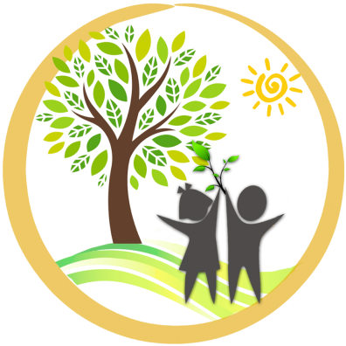 | 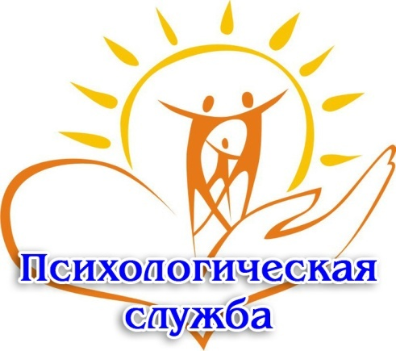  Краски души  Россия, Ростовская область, Новочеркасск, Пушкинская улица, 83  Семейные психологи  +7 (918) 578-42-11 +7 (928) 761-73-50  Социальный-педагог-психолог  Семакова Ритта Васильевна  ГБОУ РО «Донской императора Александра III казачий кадетский корпус»  Консультации  +8(951)495-73-93

